実行環境
OS | Debian 7.2 Linux
RDBMS | RDBMS PostgreSQL 9.1
ホスト言語 | C言語(gcc 4.7.2)

事前に作成した表
表 sample
tel | name
6457 | 情報通信実験室
6447 | 高橋研究室

比較
 | 直接起動 | ホスト言語方式  埋め込みSQL | ホスト言語方式  モジュール言語
必要な知識 | SQL | C言語  埋め込みSQL | C言語  関連ライブラリ
開発環境 | RDBMS | コンパイラ  ・埋込言語→C言語  ・C言語→マシン語  関連ライブラリ | コンパイラ  ・C言語→マシン語  関連ライブラリ・ヘッダ
汎用性 | 日本工業規格で制定 | 日本工業規格で制定 | 汎用性なし
長所 | 開発時間は最短  RDBMSを使うための最低限な環境でよい | アイコンをクリック?  プログラムやSQLの内容を知らなくてもプログラムを実行することができる。 | アイコンをクリック?  プログラムやSQLの内容を知らなくてもプログラムを実行することができる。
短所 | 黒画面は不人気?  SQLは難しい?  カジュアルユーザーにSQLを教えるのか? | プリコンパイラが必要  (提供しないベンダもある)  開発者の負担大(C言語+SQL) | ライブラリに互換性はない  開発者の負担大(C言語+SQL)  RDBMSを他社に変更する  =全面的に作り直す

直接起動
端末からSQLを入力する。
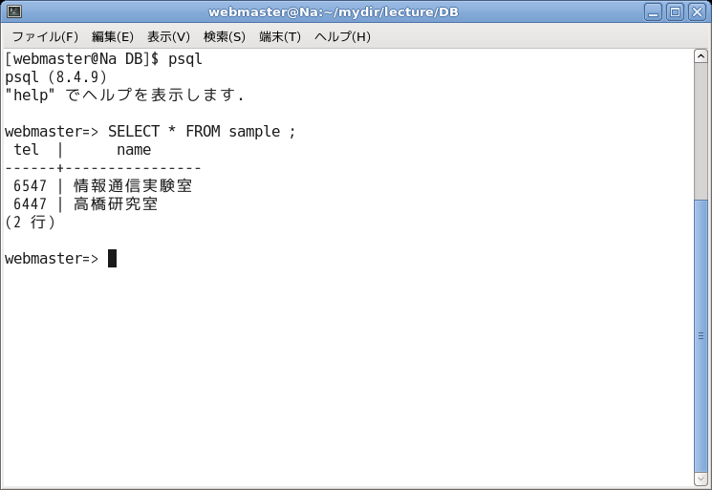
ホスト言語方式(モジュール言語)
C言語だけで記述する。データベースとの通信は関数として実装する。
sample2.c
#include <stdio.h>
#include <stdlib.h>
#include <string.h>
#include <errno.h>
#include "postgres.h"
#include "libpq-fe.h"

int main(int argc,char **argv)
{
char dbName[255] = "webmaster"; /* データベース名はハードコーディング */
char sql[255];
int i;
PGconn *con;
PGresult *res;
char *tel,*name;

con = PQsetdb("","",NULL,NULL,dbName);
sprintf(sql,"select * from sample");
res = PQexec(con,sql);
printf(" tel | name\n");
printf("-----+----------------\n");
for(i = 0; i < 2 ;i++) {
tel = PQgetvalue(res,i,0);
name = PQgetvalue(res,i,1);
printf("%5s|%s\n",tel,name);
}
PQclear(res);
return 0;
}

Makefile
## SQL library sample
All : sample2
./sample2
sample2 : sample2.c
gcc -o sample2 sample2.c -I /usr/include/pgsql/server -lpq
clean :
rm sample2

実行結果
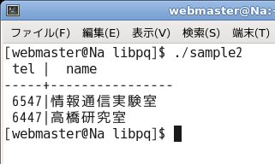

ホスト言語方式(埋め込みSQL)
C言語で記述したソースプログラムの中にSQLに関する部分を記述する。
sample1.pgc
#include <stdio.h>
int main(){
int i;
EXEC SQL CONNECT TO webmaster;
EXEC SQL BEGIN DECLARE SECTION;
int tel=0;
char name[20]="";
EXEC SQL END DECLARE SECTION;

EXEC SQL DECLARE sample_Cursor CURSOR FOR
SELECT * FROM sample;

EXEC SQL OPEN sample_Cursor;

printf("SQLSTATE| tel | name\n");
printf("--------+-----+-------\n");

for(i = 0; i < 3 ;i++) {
EXEC SQL FETCH sample_Cursor INTO :tel,:name;
printf("%8s|%5d|%s\n",sqlca.sqlstate,tel,name);
}

EXEC SQL CLOSE sample_Cursor;

EXEC SQL DISCONNECT webmaster;
return 0;
}

Makefile
## Embedded SQL sample
All : sample1
./sample1
sample1 : sample1.c
gcc -o sample1 sample1.c -lecpg
sample1.c : sample1.pgc
ecpg sample1.pgc
clean :
rm sample1 sample1.c

実行結果
SQLSTATEが00000であるとき、問い合わせ結果が得られる。
何らかのエラーがあるときはSQLSTATEが00000以外の値になる。この例では「これ以上問い合わせ結果がない」ためSQLSTATEが02000になっている。
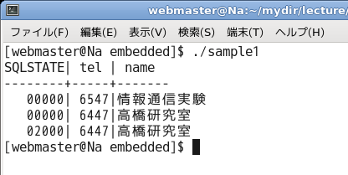

sample1.pgcをecpg(プリプロセッサ)でコンパイルし、sample.cを生成する。
この後、gcc(C言語コンパイラ)でマシン語にする。
sample.c (sample1.pgcから生成されたソースプログラム)
/* Processed by ecpg (4.5.0) */
/* These include files are added by the preprocessor */
#include <ecpglib.h>
#include <ecpgerrno.h>
#include <sqlca.h>
/* End of automatic include section */

#line 1 "sample1.pgc"
#include <stdio.h>
int main(){
int i;
{ ECPGconnect(__LINE__, 0, "webmaster" , NULL, NULL , NULL, 0); }
#line 4 "sample1.pgc"

/* exec sql begin declare section */

#line 6 "sample1.pgc"
int tel = 0 ;

#line 7 "sample1.pgc"
char name [ 20 ] = "" ;
/* exec sql end declare section */
#line 8 "sample1.pgc"

/* declare sample_Cursor cursor for select * from sample */
#line 11 "sample1.pgc"

{ ECPGdo(__LINE__, 0, 1, NULL, 0, ECPGst_normal, "declare sample_Cursor cursor for select * from sample", ECPGt_EOIT, ECPGt_EORT);}
#line 13 "sample1.pgc"

printf("SQLSTATE| tel | name\n");
printf("--------+-----+-------\n");

for(i = 0; i < 3 ;i++) {
{ ECPGdo(__LINE__, 0, 1, NULL, 0, ECPGst_normal, "fetch sample_Cursor", ECPGt_EOIT,
ECPGt_int,&(tel),(long)1,(long)1,sizeof(int),
ECPGt_NO_INDICATOR, NULL , 0L, 0L, 0L,
ECPGt_char,(name),(long)20,(long)1,(20)*sizeof(char),
ECPGt_NO_INDICATOR, NULL , 0L, 0L, 0L, ECPGt_EORT);}
#line 19 "sample1.pgc"

printf("%8s|%5d|%s\n",sqlca.sqlstate,tel,name);
}

{ ECPGdo(__LINE__, 0, 1, NULL, 0, ECPGst_normal, "close sample_Cursor", ECPGt_EOIT, ECPGt_EORT);}
#line 29 "sample1.pgc"

{ ECPGdisconnect(__LINE__, "webmaster");}
#line 31 "sample1.pgc"

return 0;
}

ロードモジュールを生成する手順
埋め込みSQL
ホスト言語方式

ソース
プログラム
sample1.pgc
ソース
プログラム
sample1.c
オブジェクト
ファイル
ロード
モジュール
sample1
ソース
プログラム
sample2.c
オブジェクト
ファイル
ロード
モジュール
sample2

ecpg関連
ライブラリ

ブリプロセッサecgp
コンパイラgcc

RDBMS関連
ライブラリ
コンパイラgcc
リンカ
リンカ
RDBMS関連
ライブラリ


